ELEMENTS DROP
DRA EPOST FRÅ OUTLOOK TIL SAKSMAPPA I ELEMENTS

Opna saksmappa i Elements som du vil ha eposten inn i.

Ta tak i eposten (merka blått) og dra den over til Elements. Slepp den i boksen for utgåande eller inngåande, etter om eposten er utgåande eller inngåande.

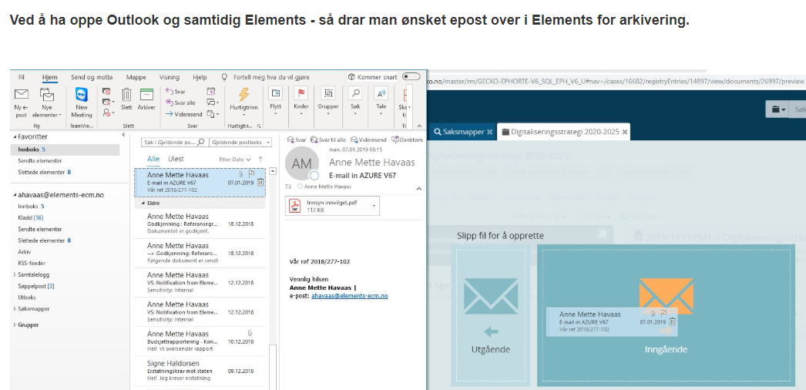

VIKTIG!
Sjekk tittel, ta vekk vs vs fwd etc....
Rett opp avsendar/mottakar ved å gå inn på 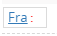evt 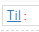 søk opp bedrift frå enhetsregister online, og privatperson frå folkeregisteret.

Sjekk om det evt skal skjermast med u.off. kode.

For å endra vedlegg til hovuddokument:
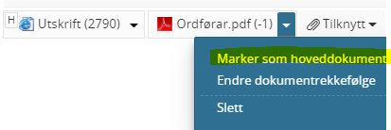
Slett evt vedlegg som ikkje skal følgja med i Elements.

Er noko uklart, ta kontakt med Kristin eller Bente F 😊

